H42
Honda CB1100 2013-

Sada pro pravou stranu: Sada pro levou stranu:
ID | Popis | Kat.č. | ks
1 | Dural. adaptér | 676 | 1
2 | Šroub M10x110 | 879 | 2
3 | Podložka M10 | 804 | 3
4 | Matice M10 | 810 | 2
5 | Plastová krytka | X4 | 2
6 | Ocelová vložka | X2 | 1
7 | Dural.váleček 50mm | 209 | 1
8 | Šroub M12x90 | 808 | 1
9 | Dural. váleček 14,5mm | 1160 | 2
ID | Popis | Kat.č. | ks
1 | Dural. adaptér | 677 | 1
2 | Šroub M10x110 | 879 | 2
3 | Podložka M10 | 804 | 3
4 | Matice M10 | 810 | 2
5 | Plastová krytka | X4 | 2
6 | Ocelová vložka | X2 | 1
7 | Dural. váleček 30mm | 170 | 1
8 | Šroub M12x70 | 977 | 1

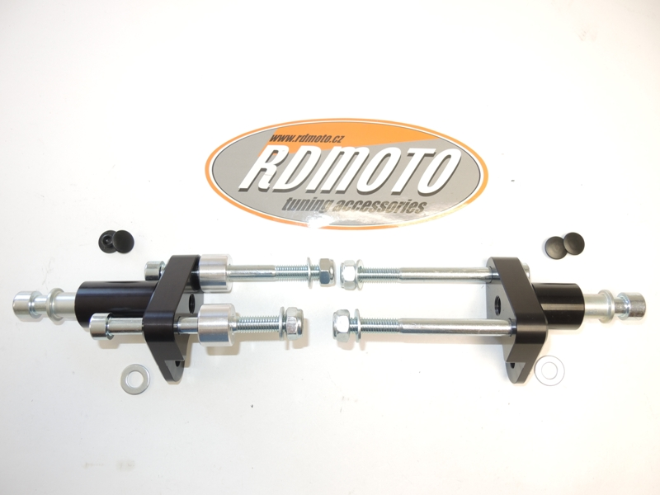
3
5
6
1
6
1
7
3
5
2
2
3
3
3
3
4
7
4
8
9
8
2
2

Během instalace doporučujeme použít lepidlo na závity (středně silné – modré barvy).

Instrukce pro levou stranu:

- Demontujte původní šrouby z rámu a motoru.
- Do duralového adaptéru (ID1) vložte šrouby ID2. Pod adaptér vložte duralové válečky ID9. Tuto sadu namontujte na rám motocyklu. Dotáhněte pomocí matek ID4 a podložek ID3.
- Na demontovaný šroub M10 nasaďte podložku ID3 a připevněte jím sadu.
- Nasaďte plastové krytky (ID5) na šrouby.
- Do protektoru vložte ocelovou vložku (ID6) a šroubem ID8 připevněte na adaptér.

Instrukce pro pravou stranu:

- Demontujte původní šrouby z rámu a motoru.
- Do duralového adaptéru (ID1) vložte šrouby ID2.. Dotáhněte pomocí matek ID4 a podložek ID3.
- Na demontovaný šroub M10 nasaďte podložku ID3 a připevněte jím sadu.
- Nasaďte plastové krytky (ID5) na šrouby.
- Do protektoru vložte ocelovou vložku (ID6) a šroubem ID8 připevněte na adaptér.

